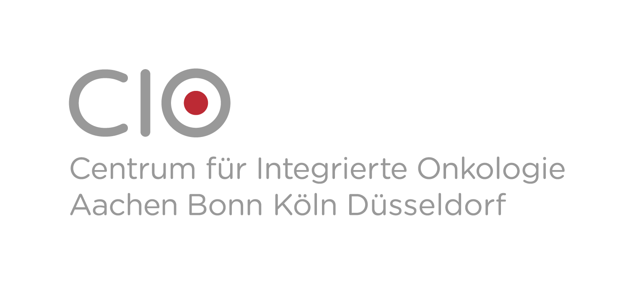
Pressemitteilung

Erste Studie nach Satelliten-Modell gestartet
CIO ABCD testet effizientere Umsetzung von Klinischen Studien

Das Centrum für Integrierte Onkologie (CIO) Aachen Bonn Köln Düsseldorf (CIO-ABCD) hat die erste klinische Studie nach dem „CIO-ABCD Satelliten-Modell“ gestartet. Dabei fungiert eine der vier Unikliniken, die seit 2018 über das CIO verbunden sind, als Hauptprüfzentrum für die jeweilige klinische Studie. Das Hauptprüfzentrum verhandelt alle Formalitäten mit dem jeweiligen Pharmaunternehmen. Die anderen drei Unikliniken sind so genannte Satelliten. So können über einen Vertrag Patienten aus bis zu vier Unikliniken aus NRW in eine klinische Studie eingeschlossen werden. Neu an dem Modell ist auch, dass alle Satelliten die gesamten studienbezogenen Interventionen für die Patienten an ihren Standorten selbst durchführen können.

In Deutschland wurden bereits Erfahrungen mit Satelliten-Modellen gesammelt. Jedoch arbeiteten dabei einzelne Krankenhäuser mit niedergelassenen Praxen zusammen, wobei die Praxen nur Teilaufgaben innerhalb einer klinischen Studie übernahmen. „Bei unserem Satelliten-Modell kann jeder der vier CIO-Partner an einer Studie teilnehmen und seine Patienten weiterhin wohnortnah versorgen. Bei manchen Krankheitsbildern, bei denen eine Reisetätigkeit der Patienten zum Beispiel medizinisch nur schwer möglich ist, ist das eine gute Möglichkeit, eine Studie effektiv durchzuführen“, sagt Prof. Dr. Thomas Zander, Oberarzt an der Klinik I für Innere Medizin der Uniklinik Köln und Hauptprüfer der ersten Studie. Prof. Dr. Ingo Schmidt-Wolf, Geschäftsführender Ärztlicher Leiter des CIO Bonn ergänzt: „Dadurch, dass nur ein einziger Vertrag zwischen Sponsor und Klinik erforderlich ist, entstehen ein geringerer juristischer Aufwand, Zeit- und Kostenersparnis.“

In der Arzneimittelentwicklung geht ein immer größerer Anteil in Richtung der personalisierten Medizin. Im Rahmen klinischer Prüfungen nach dem Arzneimittelgesetz stellt sich daher immer häufiger das Problem, dass Arzneimittel auf eine spezielle, häufig auf der Basis molekularer Analysen definierte und dadurch meist kleine Subgruppe von Patienten zugeschnitten sind. Der Aufwand bis zur Rekrutierung ist für einzelne Kliniken und Arzneimittelhersteller aber sehr hoch und kann sich über Jahre hinziehen, was die Zulassung und damit den breiten Zugang betroffener Patienten zu diesen innovativen Therapien verzögert. Gerade sehr spezifische Studien für seltene Indikationen werden daher oft nur zögerlich angenommen und das Angebot für die Patienten ist dadurch entsprechend geringer.

Die Arbeitsgruppe Klinische Studien innerhalb des CIO-ABCD arbeitet seit Mitte 2020 an der Herausforderung, klinische Studien in einem Satelliten-Modell umzusetzen. Damit die Durchführung klinischer Prüfungen dem Arzneimittelgesetz wie auch den Grundsätzen der „Good Clinical Practice“ entspricht, wurden unter anderem Anwaltsgutachten eingeholt und Gespräche mit den Ethikkommissionen der Medizinischen Fakultäten aller vier Standorte geführt.

„Neben der grundsätzlichen Zulässigkeit des CIO-ABCD Satelliten-Modells ging es bei der Ausgestaltung auch um arbeitsrechtliche und kartellrechtliche Fragestellungen“ sagt Dr. Johanna Teloh-Benger, Bereichsleiterin Klinische Studien im CIO-ABCD und Projektleiterin für das neue Modell. „Die Rechtsabteilungen der vier CIO-Standorte haben den ganzen Prozess daher intensiv begleitet“ ergänzt Prof. Dr. Norbert Gattermann, Geschäftsführender Ärztlicher Leiter des CIO Düsseldorf.

Bei der jetzt initiierten Modell-Studie von Novartis handelt es sich um eine randomisierte doppelt-blinde Phase III-Studie für Patienten mit primärer Immunthrombozytopenie (ITP), die auf ihre Erstlinientherapie unzureichend angesprochen oder bereits einen Rückfall erlitten haben (EudraCT: 2022-001627-32).

Der Direktor des CIO-ABCD, Prof. Dr. Tim H. Brümmendorf, sieht das CIO-ABCD Satelliten-Modell als richtungsweisend für die klinische Studienlandschaft in Deutschland: „Wir haben in Deutschland großartige und wettbewerbsfähige Wissenschaftler und Forschungseinrichtungen – aber bei den Themen Bürokratieabbau und Patientenrekrutierung sind wir absolut nicht Weltklasse. Unser Satelliten-Modell zielt darauf ab, gerade bei den seltenen Tumorerkrankungen oder bei seltenen Untergruppen sonst häufiger Tumore den Menschen in unserer Region besseren, früheren und breiteren Zugang zu medizinischen Innovationen in der Krebstherapie anbieten zu können.“

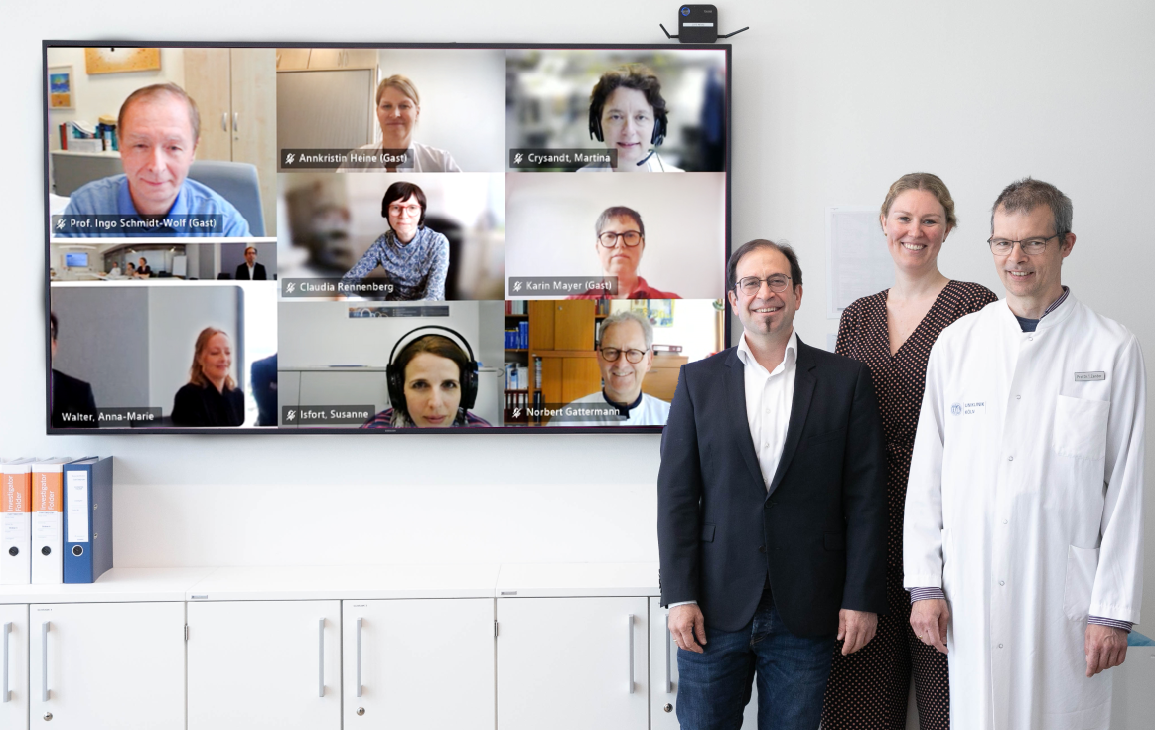
Bild vlnr:
Dr. Sascha Panahandeh (Novartis Pharma GmbH), Dr. Johanna Teloh-Benger (CIO ABCD), Prof. Dr. Thomas Zander (Uniklinik Köln) mit den Online-Teilnehmerinnen und Teilnehmern der vier CIO-Standorte beim Start der Studie. Bild: Dorothea Hensen

